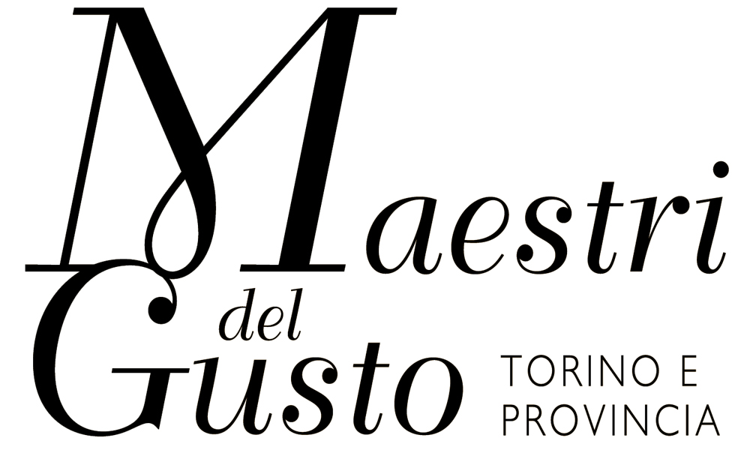

Maestri del Gusto: presidi di legalità

Torino 22 febbraio 2016*** Sono presenti anche 14 Maestri del Gusto alla giornata dedicata alla legalità, che si svolge oggi a Torino Incontra: offrono alcuni assaggi di prodotti, ma soprattutto presentano il proprio modello produttivo, incentrato sui valori di eccellenza declinati nei concetti di buono pulito e giusto.
La selezione biennale della Camera di commercio di Torino, giunta alla settima edizione, raccoglie i migliori produttori enogastronomici del territorio, individuati grazie alla collaborazione di Slow Food per quanto riguarda gusto e tipicità, e del Laboratorio Chimico Camera di commercio per ciò che attiene alle caratteristiche igienico-sanitarie.
A questi aspetti negli anni si è aggiunta una particolare attenzione alla legalità, ad esempio nella verifica di parametri quali il rispetto per la normativa ambientale, il benessere animale, la correttezza della comunicazione promozionale. Non ancora una vera e propria certificazione di legalità, quindi, ma un percorso e un’attenzione particolare verso questi temi, attraverso una valutazione e una selezione sempre più accurata.
Sono in totale 157 i Maestri del Gusto 2015-2016, raccolti nell’ormai celebre Guida, scaricabile on line gratuitamente. Tra questi, 22 sono entrati per la prima volta nell’ultima edizione, 65 invece i Maestri da sempre, cioè premiati per almeno cinque edizioni consecutive. Circa il 40% dei Maestri ha sede a Torino città, il restante in provincia: il comune con più Maestri, escluso il capoluogo torinese, è Caluso, grazie alla presenza di ben 8 aziende premiate, di cui 4 viticoltori.
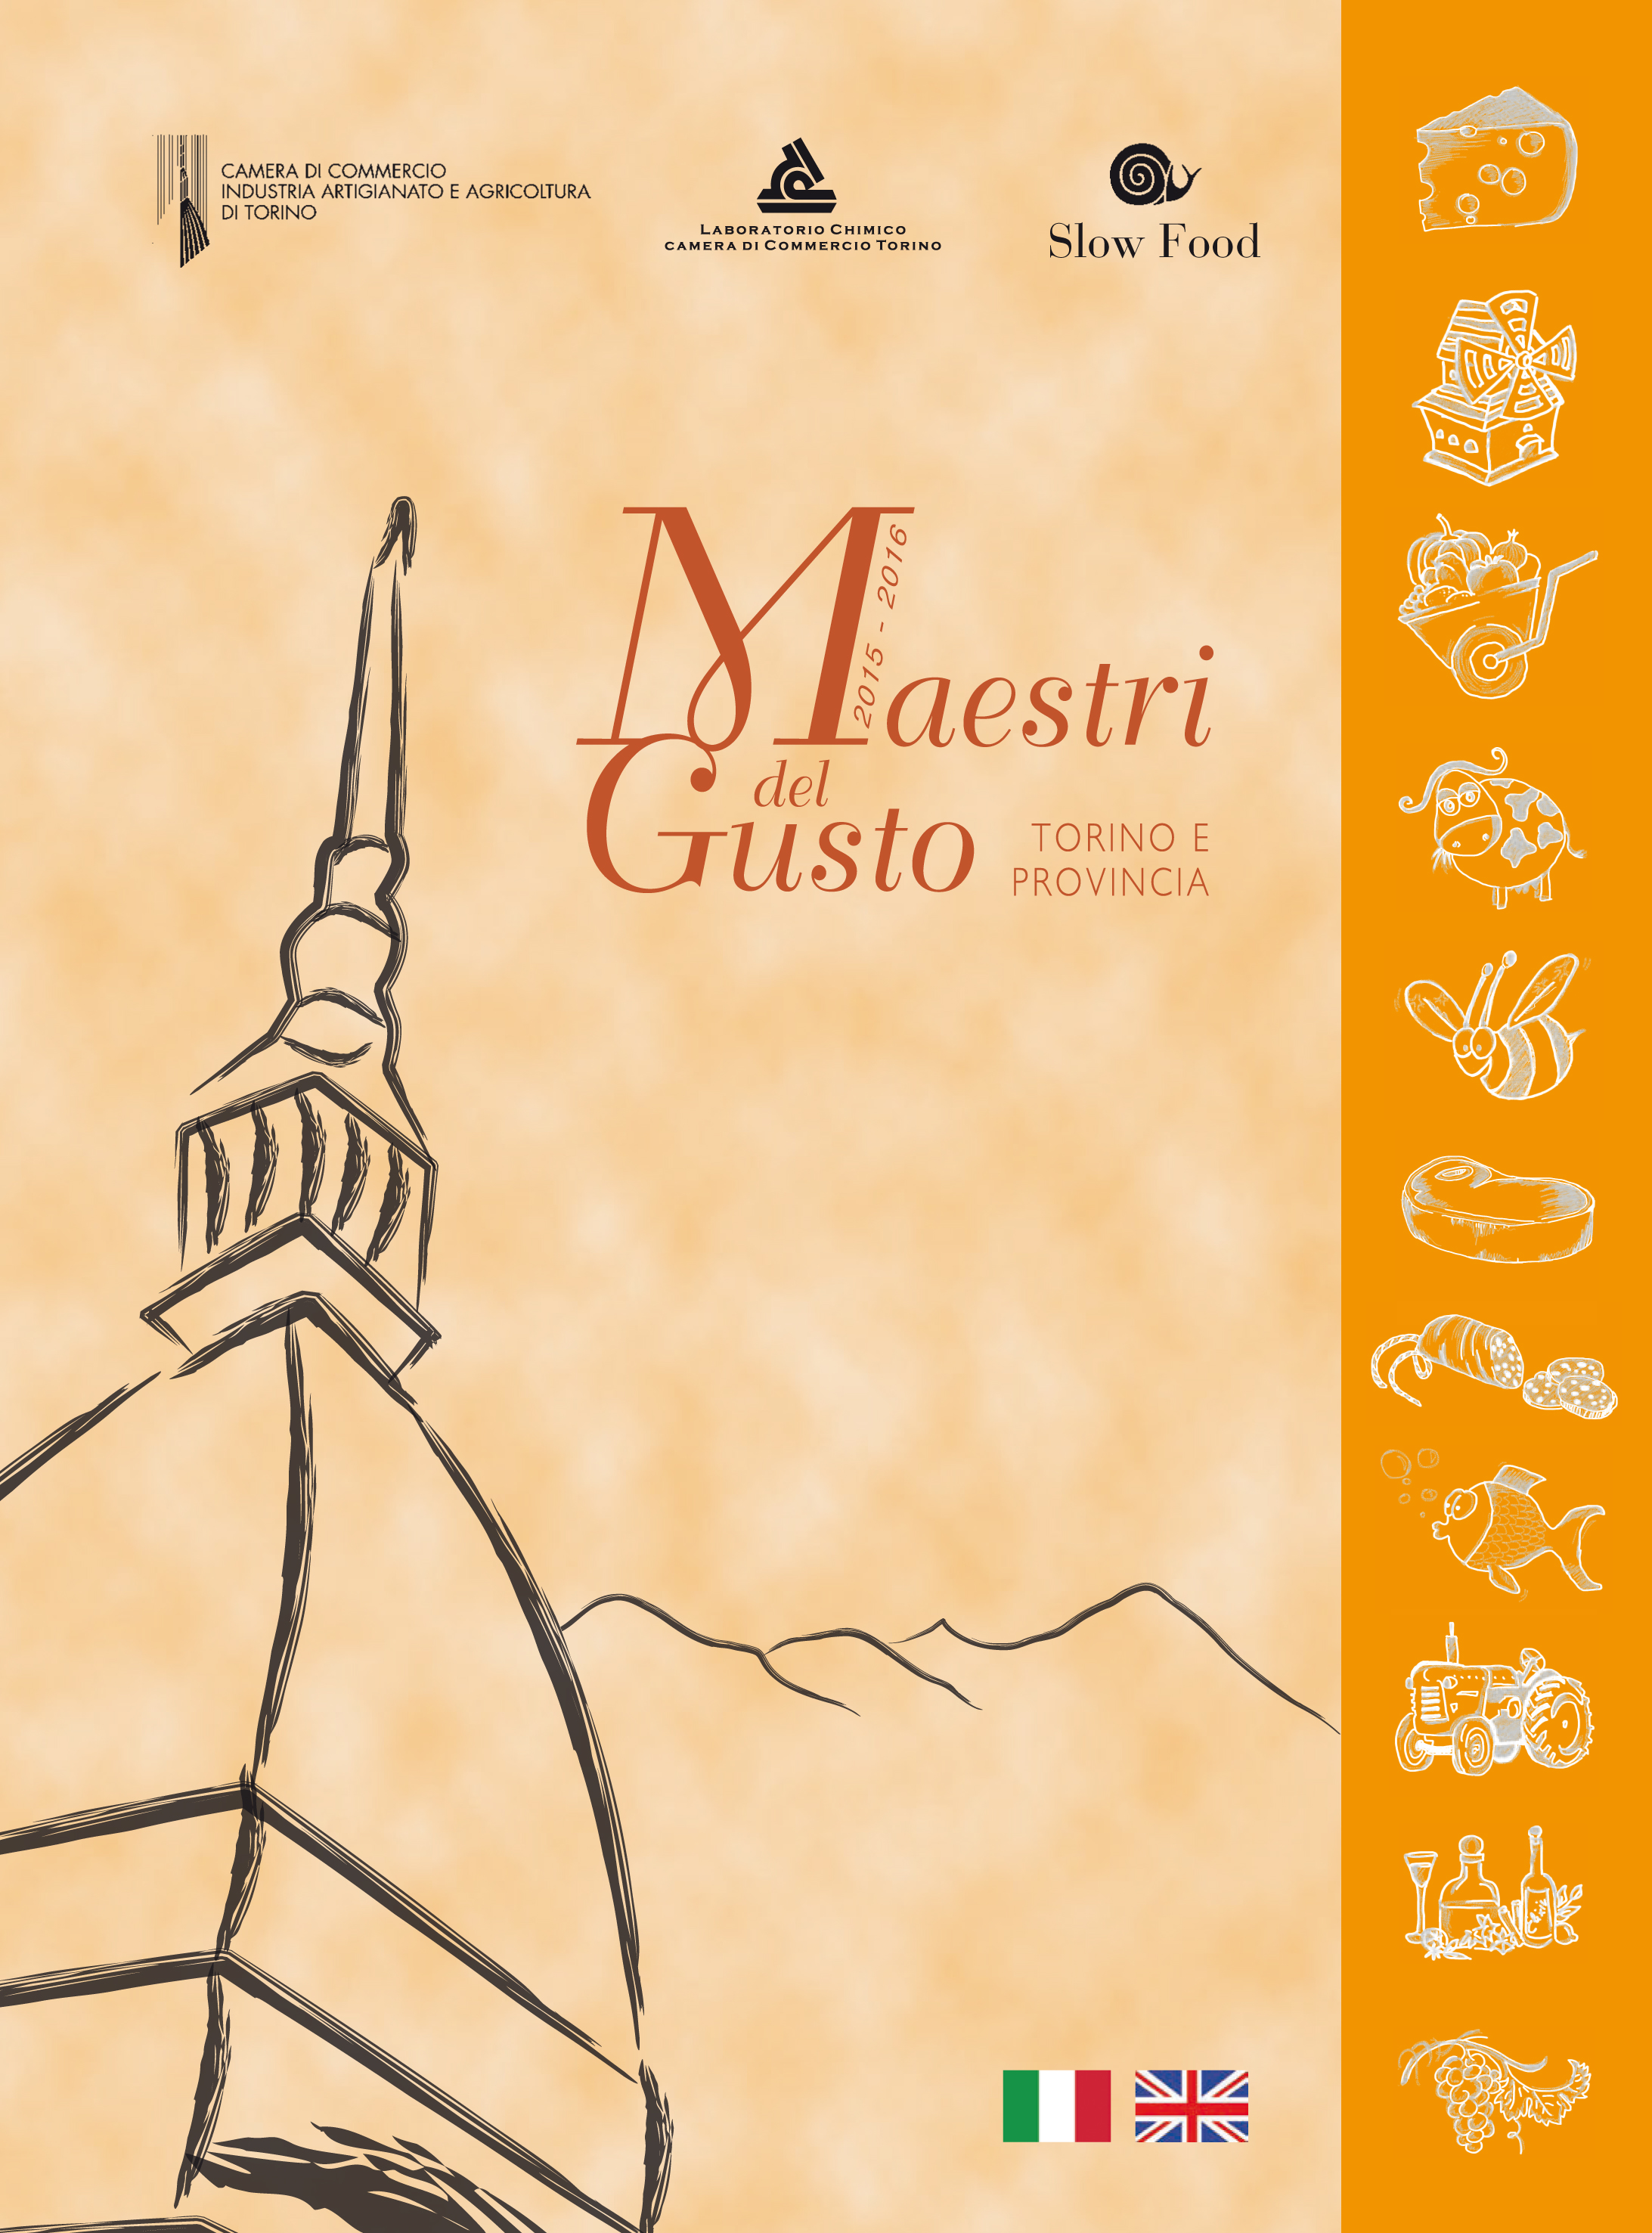
I Maestri sono poi divisi in 23 categorie: la più rappresentata è quella delle pasticcerie con ben 18 attività; un solo rappresentate ciascuno invece per le case da the, le drogherie, i mulini e le liquorerie. In netto aumento i birrai, saliti a 12 rispetto ai sette del 2012. Gelato al pomodoro e basilico, gnocchi alle ortiche o alle nocciole, plin alla ricotta e agrumi, insalata russa vegan, pane con lievito madre estratto negli anni ‘50, funghi di montagna e vino di città, bacche di goji, birra al cioccolato, caffè del carcere… sono solo alcune delle proposte dei Maestri del Gusto, tutte da scoprire.
Per conoscere meglio i Maestri e per tenersi aggiornati sugli eventi in programma durante l’anno è possibile consultare il sito www.maestridelgustotorino.com o scaricare la App gratuita per Iphone e Ipad. Uno strumento utilissimo, che permette di accedere facilmente a tutte le novità, ma anche di scegliere o localizzare in tempo reale il Maestro più vicino.

www.maestridelgustotorino.com
#maestridelgusto

